الاختبار النهائي لمبحث التربية الاجتماعية لصف الأول ف1..2015/2016
اسم صغيرتي.................................................
س1: أضع إشارة ( √) أمام العبارة الصحيحة وإشارة ( ×) أمام العبارة الخاطئة: 15 علامة
1. ( ) أخ أبي هو خالي.
2. ( )من واجباتي النوم باكرًا .
3. ( ) يحب أحمد السباحة بمياه السد.
4. ( ) سمي سيدنا محمد عليه الصلاة والسلام بالصادق .
5. ( ) يخرج سامر من البيت دون إخبار أحد.
6. ( ) ينسى علي أقلامه في لبيت.
7. ( ) أحرص على الدخول والخروج من المدرسة بنظام.
8. ( ) تشاجر علاء مع زملائه .
9. ( ) أعجني قلم زميلي فأخذته من حقيبته.
10.( ) أرسم على جدران الصف بالطباشير .
س1: أضع على مكونات الحي فيما يلي:
1-الملعب 2- الحديقة 3-الجبال 4- المسجد 5-المركز الأمني 6-البحر
7-المستشفى 8-المدرسة 9-المركز الصحي
10-الجامعة
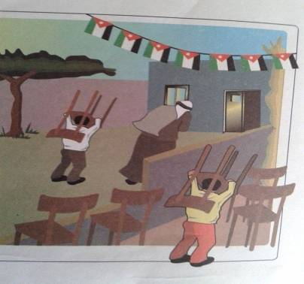
س1: أميز السلوك السلبي والإيجابي بإشارة ( √) أمام السلوك الصحيح وإشارة ( ×) أمام السلوك الخاطئ: 5 علامات
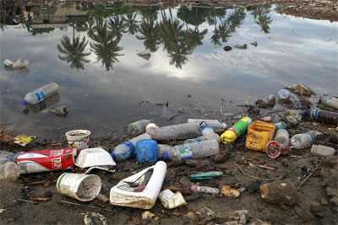

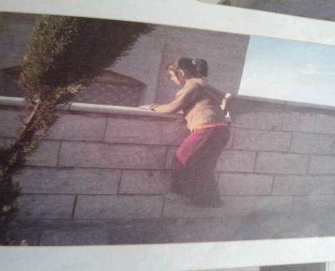
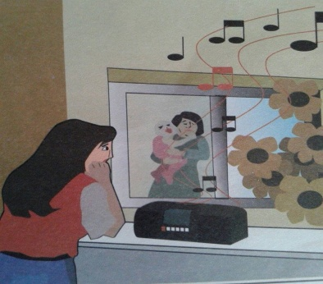

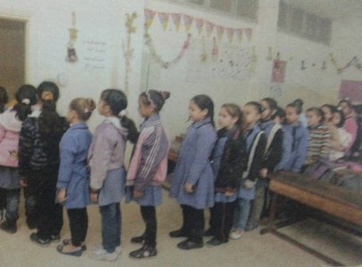

بالتوفيق أحبتي

